3. PRIRODA I DRUŠTVO
U mojemu domu – sat usvajanja novih nastavnih sadržaja
Nadam se da ste svi napisali domaću zadaću u radnoj bilježnici na 47., 48. i 49. Stranici.
- Za početak opiši svoj dom.
- Živiš li u kući ili u stambenoj zgradi?
- Kakva je tvoja kuća/zgrada?
Danas ćemo učiti o domu. (udžbenik 54. i 55.stranica)
- Razgovarajmo.
- Koje se prostorije sve mogu nalaziti u kući ili zgradi?
- Objasni čemu služi kuhinja, kupaonica, spavaća soba.

- Igrajmo se sada malo. Spoji parove. Spoji namještaj s određenom prostorijom i objasni svoj odabir.

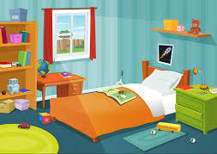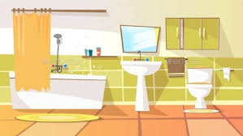

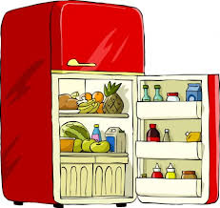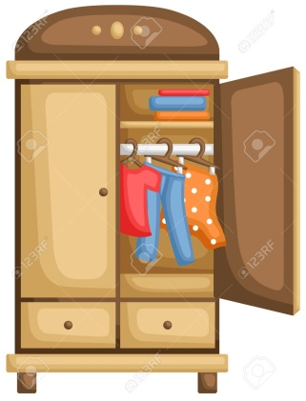

- DOM JE MJESTO U KOJEM ŽIVIŠ S OBITELJI.

DOM MOŽE BITI U ILI STANU U .

U DOMU IMA NEKOLIKO PROSTORIJA.

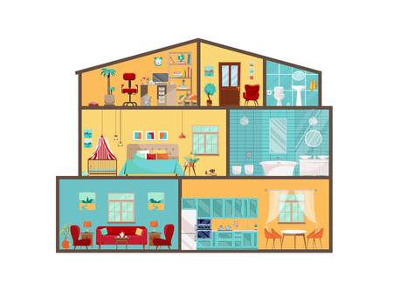
PRIPREMIT ĆU UČENICIMA LISTIĆ S OVIMILUSTRACIJAMA KOJE ĆE ZALIJEPITI U BILJEŽNICE. (Prilog 1)
AKO ŽELITE, MOŽETE I VI ISPRINTATI DOMA TE ZALIJEPITI U BILJEŽNICE.

- PROMOTRITE SLJEDEĆE 2 ILUSTRACIJE.

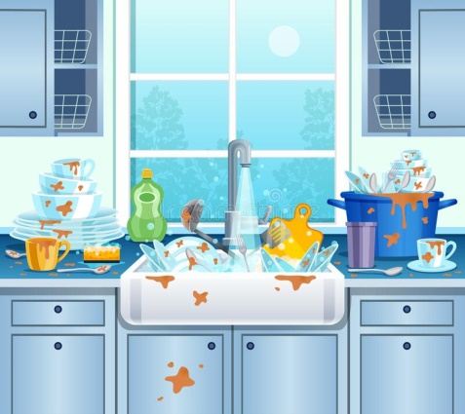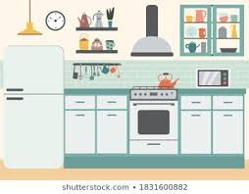

- Kako izgleda kuhinja na prvoj ilustraciji?
- Kakva je kuhinja na drugoj ilustraciji?
- Trebamo li čistiti prostorije u našem domu?
VAŽNO JE ODRŽAVATI UREDNOST DOMA KAKO BI SE U NJEMU MOGLI OPUSTITI I ODMORITI OD SVAKODNEVNIH AKTIVNOSTI.

- Usmeno odgovorite na pitanja u udžbeniku na 55.stranici.

DOMAĆA ZADAĆA JE RADNA BILJEŽNICA 50. I 51. STRANICA.
Prilog 1 – listić za bilježnice

U MOJEMU DOMU

DOM JE MJESTO U KOJEM ŽIVIŠ S OBITELJI.

DOM MOŽE BITI U ILI STANU U .

U DOMU IMA NEKOLIKO PROSTORIJA.

VAŽNO JE ODRŽAVATI UREDNOST DOMA KAKO BI SE U NJEMU MOGLI OPUSTITI I ODMORITI OD SVAKODNEVNIH AKTIVNOSTI.

